Un escape game virtuel pour enseigner la course à l’espace (Etats-Unis / URSS)

Dans un contexte de compétition entre les Etats-Unis et l’URSS pendant la guerre froide, ces deux puissances s’affrontent dans de nombreux domaines, notamment la conquête spatiale. Cet escape game virtuel permet d’aborder les acteurs qui ont permis à la mission Apollon 11 d’être réalisée, les enjeux de ce défi ainsi que le contexte qui a permis d’aboutir à cet alunissage.

Niveau : Terminale

Thème du programme : Histoire - Thème 2 : la multiplication des acteurs internationaux dans un monde bipolaire (de 1945 au début des années 1970)
Chapitre 2 : Une nouvelle donne géopolitique : bipolarisation et émergence du Tiers Monde

Objectifs notionnels et vocabulaire à acquérir :
- Analyser la compétition entre les deux grandes puissances Etats-Unis / URSS ;
- Comprendre et analyser les enjeux de la conquête et la course à l’espace, dans le cadre d’un monde bipolaire, de la guerre froide ;
- Course à l’espace, guerre froide, NASA (National Aeronautics and Space Administration), projet Apollo.

Capacités :
- Connaitre et se repérer : identifier et nommer les périodes historiques, identifier et expliciter les dates et les acteurs clés des grands évènements (ici, dates de la mission Apollo 11, différents astronautes en question, le président de cette période etc) ;
- Contextualiser : mettre un évènement en perspective (replacer la course à l’espace dans le contexte général de la guerre froide et de la compétition mondiale entre les Etats-Unis et l’URSS) ;
- Conduire une démarche historique : s’approprier un questionnement historique ;
- Utiliser les outils numériques : utiliser les outils numériques pour réaliser l’activité, l’escape game numérique.

Documents / outils mobilisés :
- Outils :
- Escape game numérique réalisé avec l’outil Genially : https://view.genial.ly/65a941ba10d7900014ee5c58/interactive-content-escape-game-la-course-a-lespace-terminales
- https://auth.genial.ly/fr/logout

- Vidéos :
- Décollage d’Apollo 11, Youtube : https://www.youtube.com/watch?v=IkS4Dfi2m10&t=147s
- Apollo 11 : revivez les premiers pas de Neil Armstrong sur la Lune | Futura, Youtube : https://www.youtube.com/watch?v=91BbdBj1gW4

- Textes et images :
- Portrait du président Nixon (président de 1969 à 1974) ;
- Image de Taraji P.Henson, qui interprète la mathématicienne Katherine Johnson dans le film les Figure de l’Ombre (sorti en 2016) ;
- Photo de l'équipage d'Apollo 11 : Michael Collins, Neil Armstrong, Buzz Aldrin (puzzle), NASA.

Déroulement de l’activité : séance d’1 heure

La séance se déroule après avoir déjà réalisé la séance sur les grandes crises de la guerre froide. Analyser la conquête de l’espace permet aux élèves d’aborder un autre aspect de la guerre froide, sous une forme différente (le jeu).

Etape 1 : l’enseignant leur explique le dérouler de la séance ainsi que le but du jeu. Les élèves avaient été prévenus au préalable par l’enseignant qu’ils devaient ramener leur ordinateur pour la séance du jour. L’enseignant peut mettre le lien de l’escape game sur l’ENT afin que tous les élèves puissent le récupérer.
https://view.genial.ly/65a941ba10d7900014ee5c58/interactive-content-escape-game-la-course-a-lespace-terminales
Le jeu s’effectue seul ou à deux (les élèves ont le choix, et il faut aussi faire en fonction du nombre d’ordinateurs, en prenant en compte les probables oublis d’ordinateurs pour certains).
Les élèves font l’escape game pendant 25 minutes, et s’ils sont bloqués, l’enseignant tourne dans la classe pour donner des indices aux différents groupes (le but étant que tous les groupes réussissent en maximum 30 minutes). Il est donc essentiel que l’enseignant maitrise très bien l’escape game.

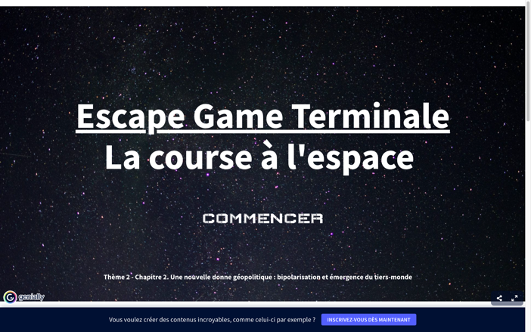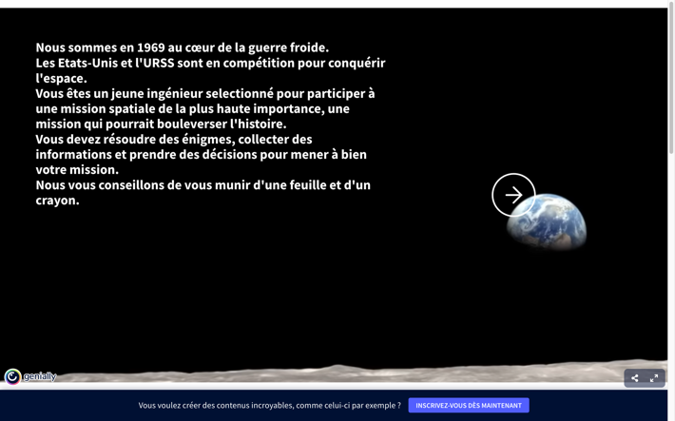

Etape 2 : une fois le jeu fini, le professeur donne une trace écrite afin de mettre sur papier tous les éléments vus pendant le jeu. Il peut juste avant la trace écrite demander aux élèves les dates, les notions, personnages qu’ils ont retenus grâce au jeu, afin de voir si le jeu a été efficace d’un point de vue didactique et pédagogique.

Bibliographie :
https://pedagogie.ac-toulouse.fr/drane/escape-games-et-apprentissages

L’apprentissage dans les serious games : proposition d’une typologie

Audrey Garric, « Les « serious games », des outils très sérieux pour aider à la transition écologique », Le Monde, 25.05.2023 ;
https://www.lemonde.fr/planete/article/2023/05/25/les-serious-games-des-outils-tres-serieux-pour-aider-a-la-transition-ecologique_6174815_3244.html

ANNART Julien, « Les serious games devaient-ils sauver le monde ? Le bilan est plus contrasté », La Revue Nouvelle, 2024/1 (N° 1), p. 37-43.
https://www.cairn.info/revue-nouvelle-2024-1-page-37.htm

Pour plus d’information, contacter :
Emma Redureau <emma.redureau@etu.univ-tlse2.fr>
Paul Sebaoni <paul.sbaoni@etu.univ-tlse2.fr>

